# 金属平衡试运行操作说明

Version. Trail 2020.09.06

**0.主要功能：**

* 未来可实现数据与生产管理平台的共享：实现盘点数据的规范化、系统化；
* 盘点数据的分析与智能校准：根据实际盘点方法的现场调研，算法将依据似然推导以及优化理论得出修正后的盘点数据；
* 自动计算盘点数据中涉及的各种生产要素指标，包括：铜、金、银回收率；铜、金、银直收率；铜、金、银平衡距离等；系统各元素的平衡状态。
* 数据对比与数据导出：以标准格式对比、导出修正后的数据，用于进一步讨论与分析。

**使用说明**

**1.登录网页地址：**

浏览器输入地址：http://192.168.230.210:8080/nanfang/pingheng.html

推荐使用火狐、chrome浏览器。成功打开，如下：

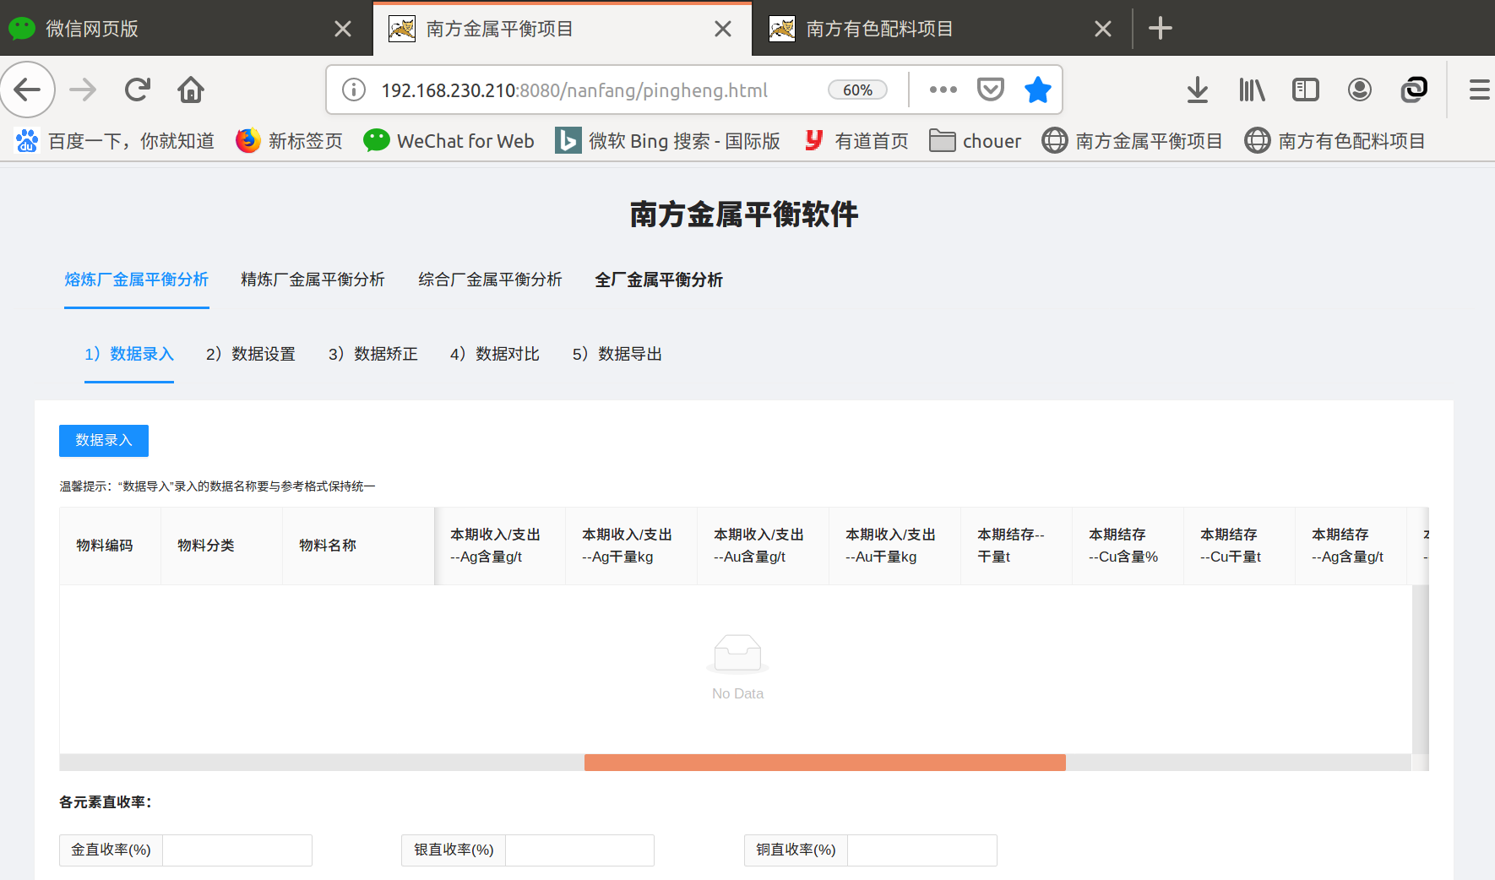

**2.操作流程（以某一个厂为例）：**

界面操作流程分为5步：a）数据导入、b）数据设置、c）数据校准、d）数据对比、e）数据导出。每个页面上都有温馨提示，请操作时注意提示的内容。

1. 导入数据：

点击‘数据录入’按钮，选择本地编辑好的盘点数据，盘点数据的格式需要统一如下：

（可参见文件：‘2-4数据格式.xlsx’）

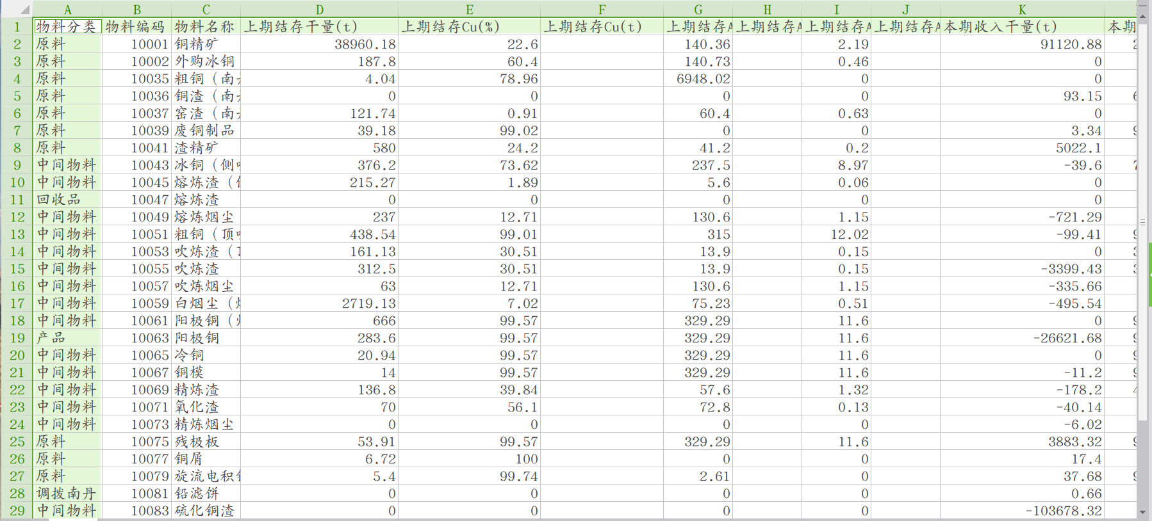

附表：关于盘点方法参考值的设置

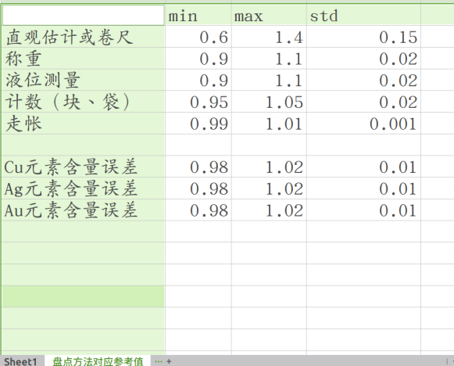

特别提醒：

1. 录入时注意空值将被当作零，比如‘铜精矿上期结存干量’如果不填值，则算法计算时被认为上期结存是0。
2. 注意录入时表头内容请按照‘2-4数据格式’要求的列不能变，如果变化网页将无法导入数据，运算前请确认网页是否成功导入了所有在excel的列，以避免后续计算遇到问题。
3. 再输入原始数据的时候，原则上不需要您进行任何计算，也就是说对于需要计算量（比如上期结存Cu/Au/Ag干量、本期结存Cu/Au/Ag干量、本期使用等）均不需要填值，网页导入数据后将会自动计算这些量。
4. 正常使用情况下盘点方法对应的统计值不需要更改。

导入后的网页显示：

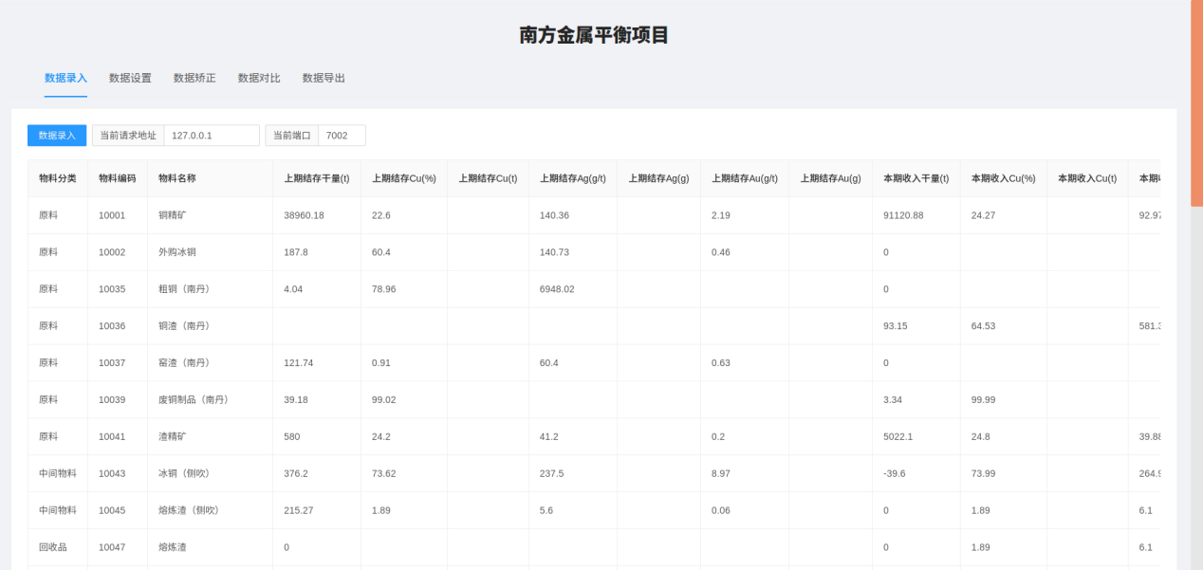

各个厂两种收率计算方法都已注明在页面上，只要将鼠标放到收率文字上即可显示提示:

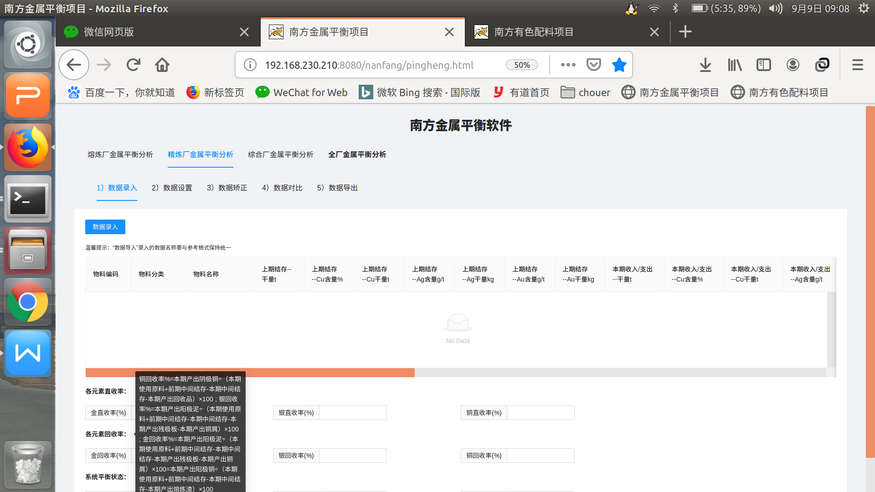

1. 数据设置

数据设置界面，可设置的内容包括：物料分类、干量盘点方法、化学元素盘点（测量）方法。逐项设置后算法获得需要用到的相关值，包括每一项的最小、最大值，测量标准差。

考虑到使用的易用性，使用界面将根据所选择的具体’盘点方法‘自动确定这三个值。比如下图所示：当对‘废铜制品（南丹）’采用人工计量盘点的方式时，请相应选择人工盘点或卷尺’，随后‘最小、最大值，测量标准差’这些所需变量会自动计算得到。实际使用时只需要根据实际情况选择盘点方法就可以完成设置。

另外，如果想修改不同盘点方式对应的各项经验值，请在需要录入的excel中直接修改。

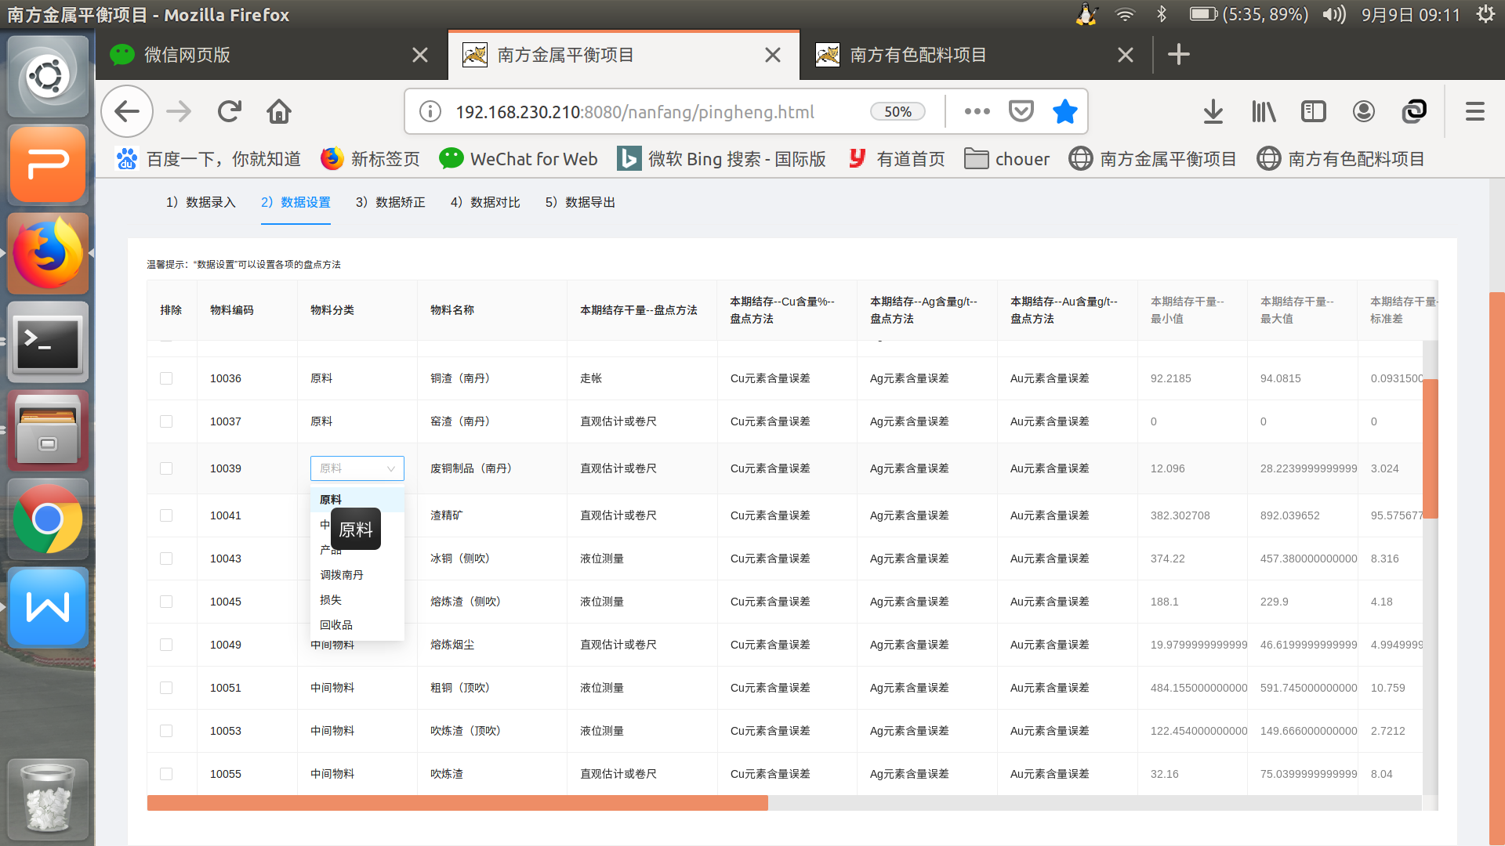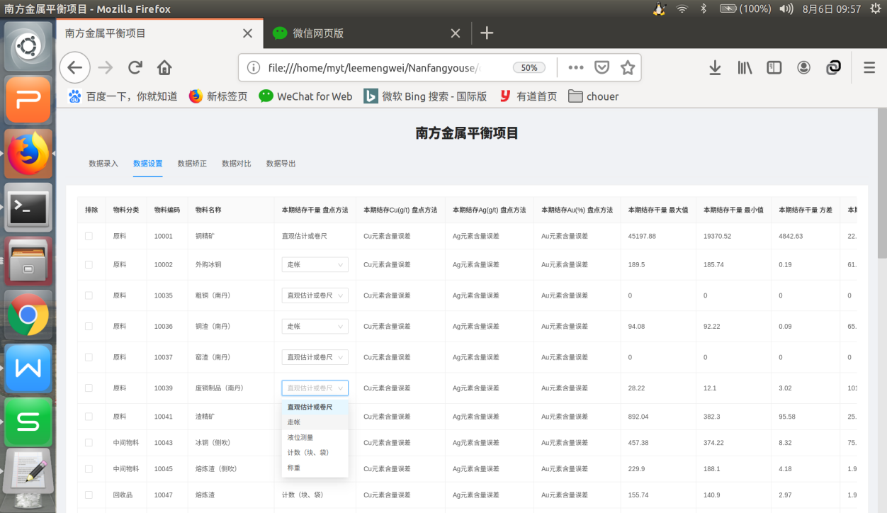

1. 数据校准

数据校准将分析‘数据录入’以及‘数据设置’两个页面中的数据，结合各自盘点方式的特征，自动调用云端服务器的智能优化算法，进行并行计算，最终返回结果给用户，该计算时长大概为1～2分钟左右，期间请耐心等待，如果超时时间太长（比如超过了3分钟仍未返回结果），可能是网络问题，可尝试再点一次。

特别提醒：注意在计算期间避免进行其他与服务器交互的操作，比如导入数据、校准其他厂数据等，将影响服务器运算结果，请等待计算返回结果后再进行其他操作。

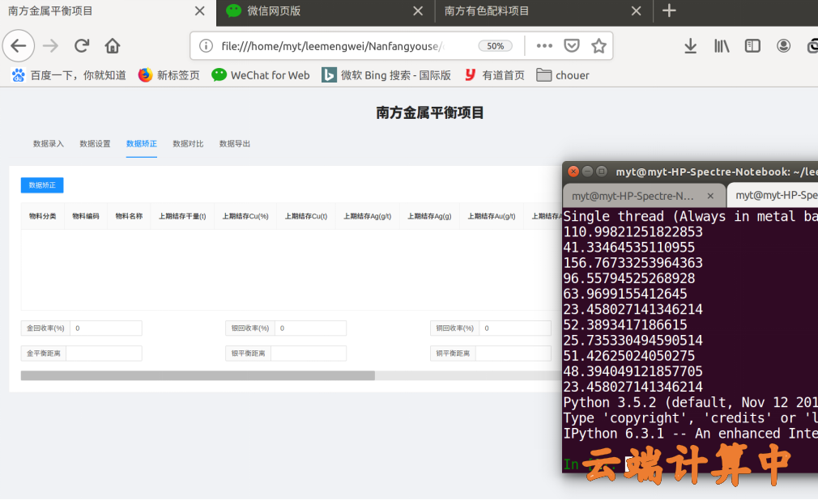

1. 数据对比

数据对比界面负责直观的动态对比录入的‘原始数据’和‘校准后数据’之间的差距。同时，页面最下方也可以对比观察到校准前后各元素回收率对比的结果。

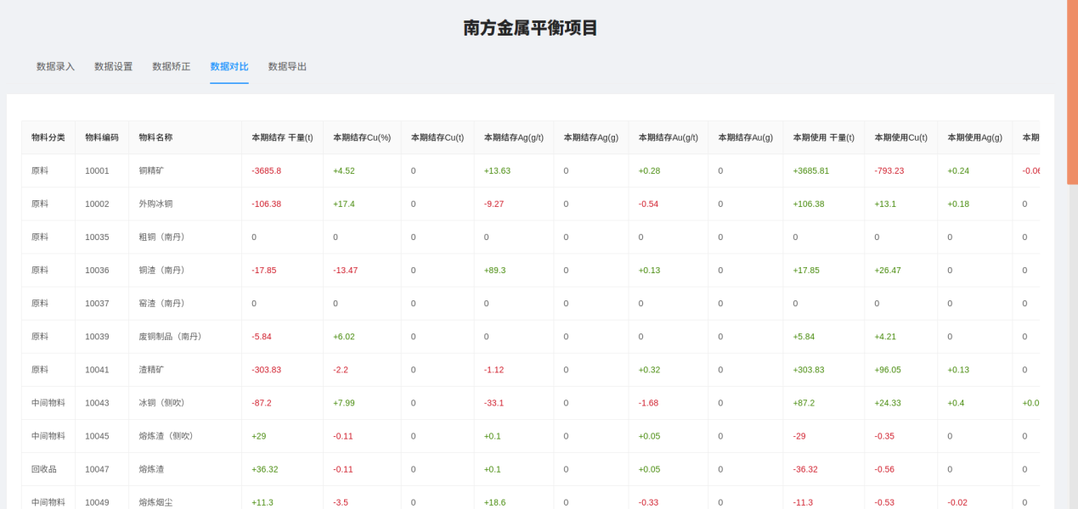

1. 数据导出

数据导出页面负责导出数据，点击‘数据导出’即可将校准过后的新数据下载到本地电脑，以供进一步使用。

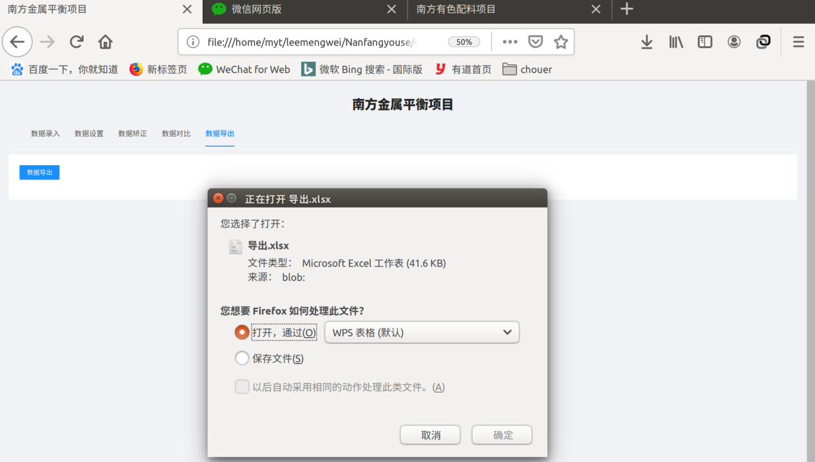

导出的数据格式和导入时的保持统一，方便进一步使用与交互：



**3.全厂数据：**

当且仅当前三个厂房数据都已校准、人工核对、手工调整完成后，再考虑生成全厂数据。

点击“生成”，即可归纳前三个厂的金属平衡校准结果并输出。可导出保存数据。

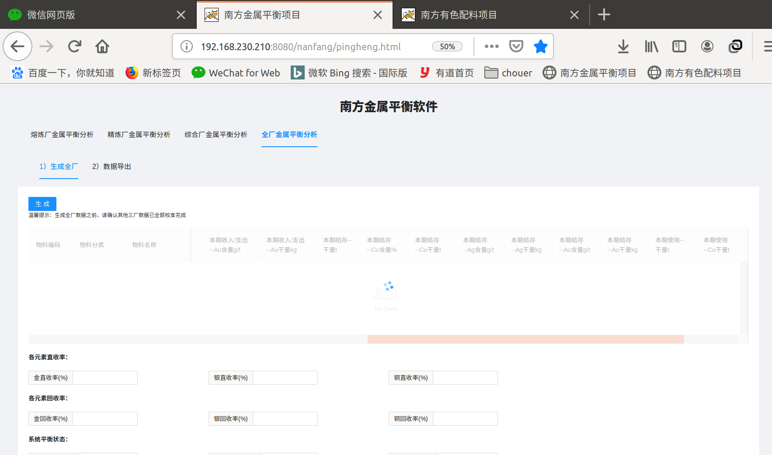

同样，全厂的各元素回收率将按照其特有的计算方式。

——END——

技术支持与反馈

如使用中有任何问题请联系反馈： qixiaoya@deepsingularity.com.cn